112學年度上學期新生迎新暨家長座談會
活動名稱 | 新生迎新暨家長座談會 | 日期 | 111.08.26
地點 | 教室、視聽教室、活動廣場 | 人員 | 一年級家長與學生
活動概述
新生及家長於開學前熟悉與適應校園環境與學習生活，透過一系列活動的參與，家長更了解學校的辦學發展，也讓孩子們在家長充滿愛的陪伴中，展開了小學生活的學習扉頁。
成果照片
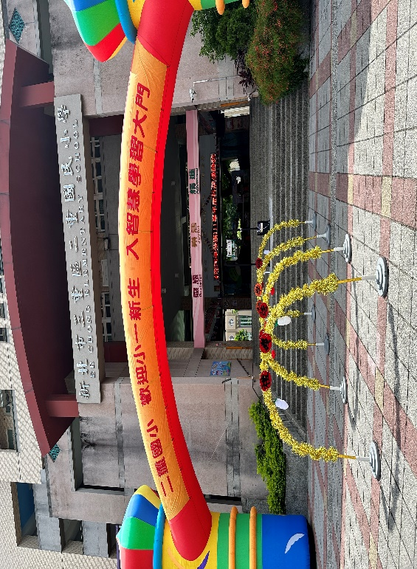 |  | 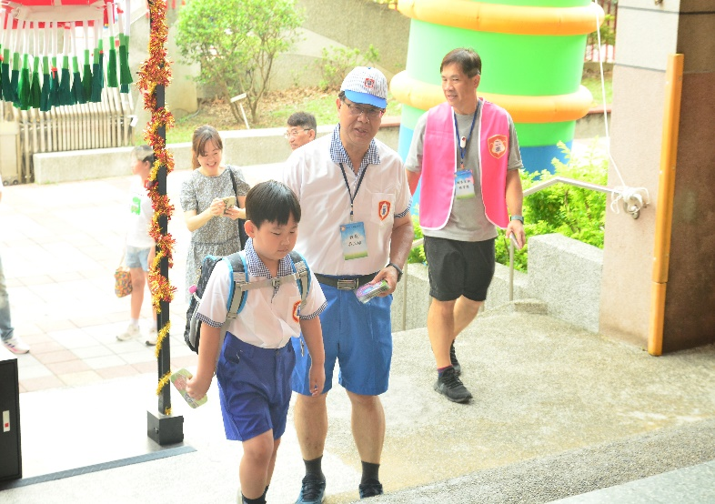
迎新禮開始囉! |  | 校長親自迎接孩子過聰明門
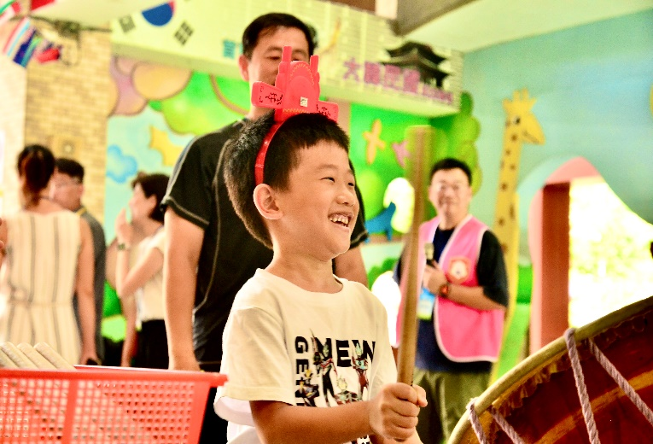 |  | 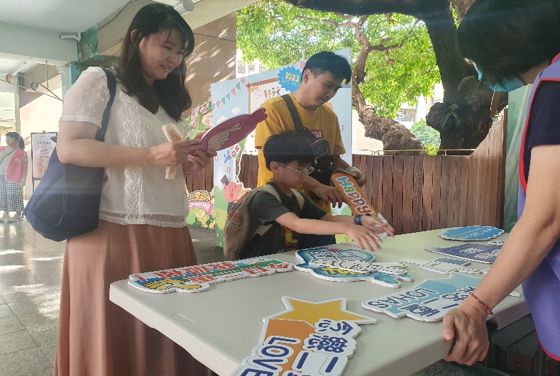
戴狀元帽敲智慧鼓 |  | 愛校從打卡開始
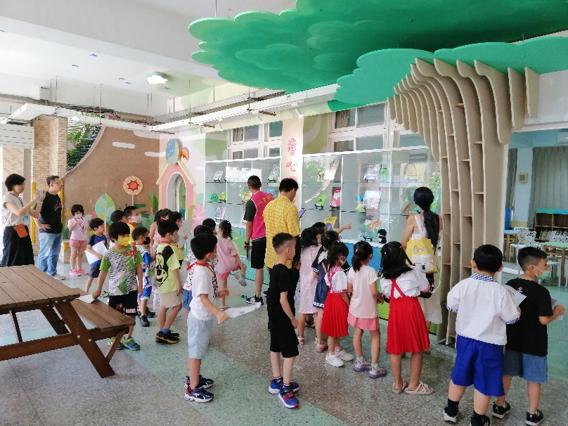 |  | 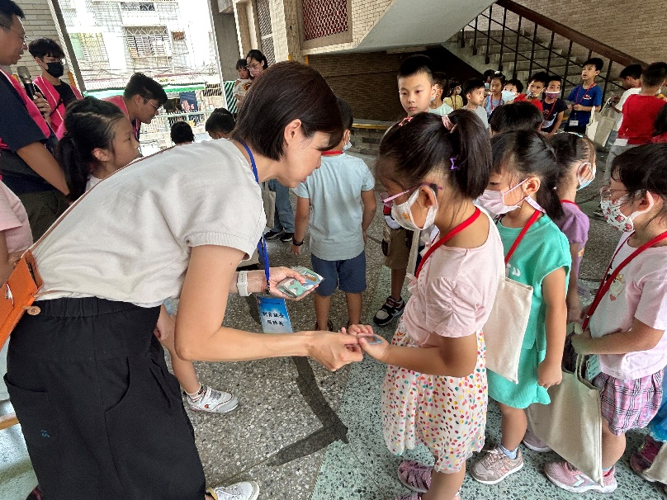
校園巡禮 |  | 闖關活動
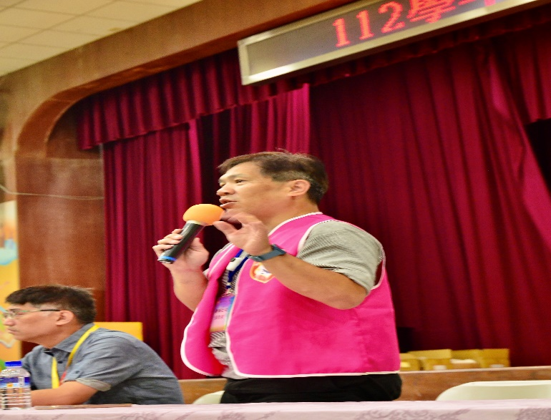 |  | 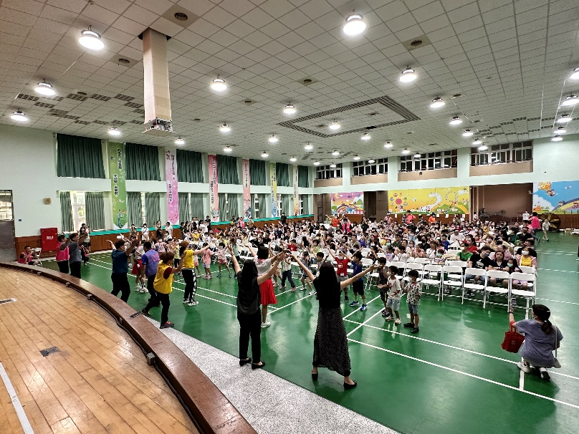
輔導主任家庭教育相關訊息分享 |  | 家長會、志工一同帶動唱
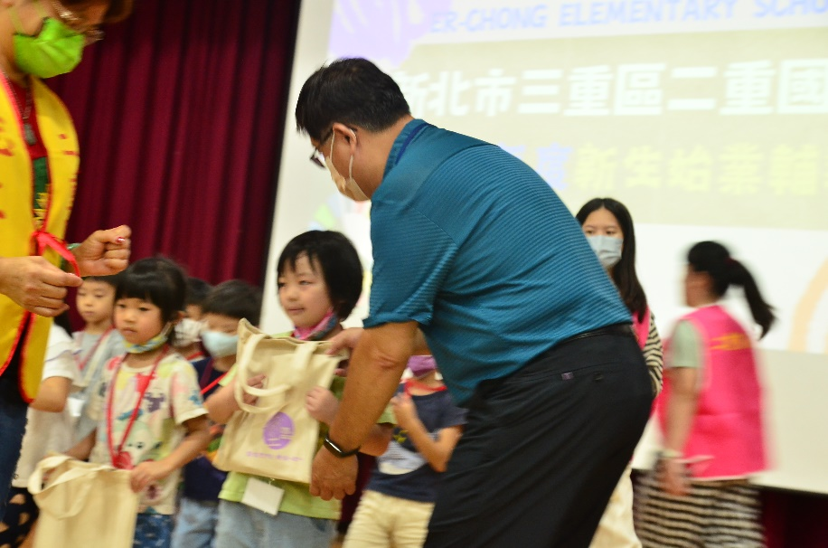 |  | 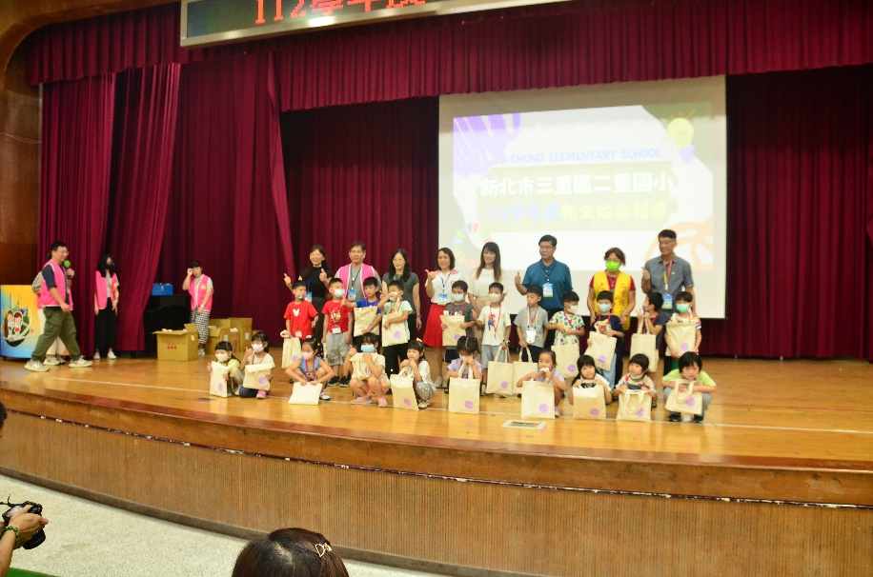
喜閱讀 |  | 贈閱讀書袋及書籍
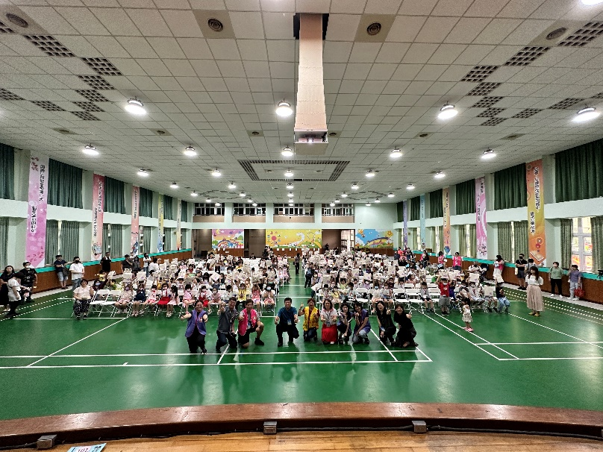 |  | 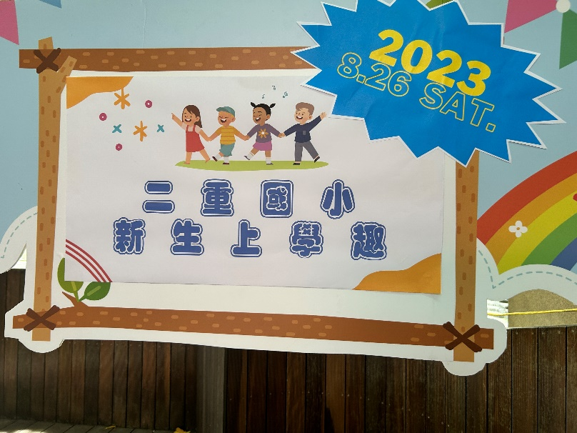
活動圓滿合影 |  | 學生滿心期待開學

